PROJE ADI | GİNZA LAVİNYA PARK
KONU ve TARİH | 2020 YILI AĞUSTOS AYI FAALİYET RAPORU

- PROJE TANITIMI, SİTE YÖNETİM ORGANİZASYON ŞEMASI

İstanbul ili, Büyükçekmece İlçesi, Kavaklı Mahallesinde kaim, tapuda 687 Ada,1 parsel sayısında kayıtlı Ana Gayrimenkul üzerinde Belediyece onaylı Yerleşim Planı ve Uygulama Projesine göre inşa edilmekte olan Ginza Lavinya Park adıyla maruf Ana Gayrimenkulün alt yapı tesisleri, Ana Gayrimenkul ortak kullanım yerleri ve tesisleri ile yönetim bakımından birbiriyle bağlantılı büro, konut ve dükkanlardan oluşan yapı, 5711 sayılı kanunla değişiklik yapılan 634 sayılı Kat Mülkiyeti Kanununun ve ilgili diğer yasaların emredici kuralları saklı kaymak kaydıyla 5711 sayılı kanunla değişiklik yapılan 634 sayılı kanununun uyarınca kat mülkiyeti esasları ve bu yönetim planına uygun olarak yönetilir.
Site Yönetimi Organizasyon Şeması;
ü
 | ADET | DOLU | BOŞ | DOLU % | BOŞ %
DAİRE | 288 | 285 | 3 | 99 | 1
DÜKKAN | 211 | 201 | 10 | 96 | 4
TOPLAM | 499 | 486 | 13

Kiracı Ev | 73
Mülk Sahibi Ev | 157
Kiracı Dükkan | 150

2.İDARİ FAALİYETLER

- Sitemize yeni taşınanlardan gerekli olan bilgi ve belgeler alınmakta, kat malikleri formları tanzim edilerek dosyalarına kaldırılmaktadır.
- Aidat, su ve ısınma giderlerini ödemeyen site sakinlerimize elden gerekli ihtarlar gönderilmektedir, ihtarnamelere rağmen ödemeyen site sakinleri hakkında icra takibi başlatılmaktadır.
- Her ay düzenli olarak site sakinlerimize bakiye bilgileri mail ortamında iletilmektedir. Ayrıca son bakiye bilgileri dükkan, ofis ve dairelere elden de teslim edilerek bilgilendirilmeleri sağlanmaktadır.
- Güvenlik ve temizlik personellerine kurum içi eğitimler verilmektedir.
- Sitede balkon demirlerine çarşaf, halı vb. eşyaları asan, halı veya sofra bezi silkeleyen daire sakinlerimize gerekli uyarılar yapılmaktadır.
- Bloklarda kapı önlerine ve yangın merdivenlerine, yangın veya acil bir durumda tehlike oluşturacağı ve müdahaleyi geciktireceği için her türlü malzeme konulmasının yasak olduğu ile ilgili duyuru ve bilgilendirmeler asılmıştır.
- Mutfak giderlerine kullanılmış yağ atıklarının dökülmemesi ile ilgili uyarılar ve bilgilendirmeler asılmıştır.
- Konut girişine, site giriş kartları ile ilgili gerekli bilgilendirmeler hem resepsiyon hem de kartlı geçiş kapısında bulunmaktadır.
- 01 / 08 Mart 2020 tarihlerinde 2020 yılı olağan Kat Malikleri Kurul toplantısı yapılarak Yönetim Kurulu belirlenmiş ve Yön. Kur. Tarafından belirlenen 2020 yılı yatırım bütçesinin tebliğleri tamamlanmış, tahsilatları devam etmektedir.
- Koronavirüs sebebi ile proje genelinde gerekli tedbirler alınarak dezenfeksiyon çalışmalarına devam edilmektedir.
İLAN PANOSUNA İLAN ASILMASI DURUMU
S.NO | DUYURU KONUSU |  |  | ASILMA TARİHİ | KALD.TARİHİ
1 | 30 AĞUSTOS ZAFER BAYRAMI |  |  | 29.08.2020 | 31.08.2020
KONU |  | YAPILDI | YAPILMADI | GEREKÇE VE ÇÖZÜM
AYLIK FAALİYET RAPORUNU WEB SİTESİNE GİRİLMESİ |  | X
TALEPLERİN DEĞERLENDİRİLİP İLGİLİ BİRİMLERE BİLDİRİLMESİ |  | X
TALEPLERLE İLGİLİ ÇÖZÜM SÜRECİNİN TAKİBİ VE ÇÖZÜM ULAŞTIRILMASI |  | X
DİLEKÇELERİN VE İLGİLİ FORMLARIN ARŞİVLENMESİ |  | X
ÖNERİ VE ŞİKAYETLERİN DEĞERLENDİRİLMESİ |  | X

3.TEKNİK & İNŞAİ FAALİYETLER

- Sitemizde her gün ortak alan koridor, asansör girişleri ve kabin içerinde bulunan el dezenfektanları kontrol edilerek kırılan, zarar görenler değiştirilmektedir. Eksilen dezenfektanlar doldurulmaktadır.
- Sitemizde Koronavirüs kapsamında haftada 2 gün boyunca tüm ortak alanlar, koridorlar, merdivenler dezenfekte edilmeye devam etmektedir.
- Sitemiz ortak alanları tüm blokların (A ve B Ofis blokları dahil) kat araları koridor ve tavanlarının alçı ve boya işlemlerine başlanmıştır. Eylül ayı içerisinde bitmesi planlanmaktadır.
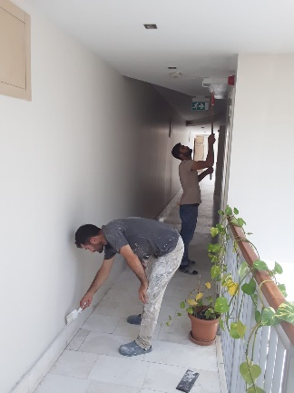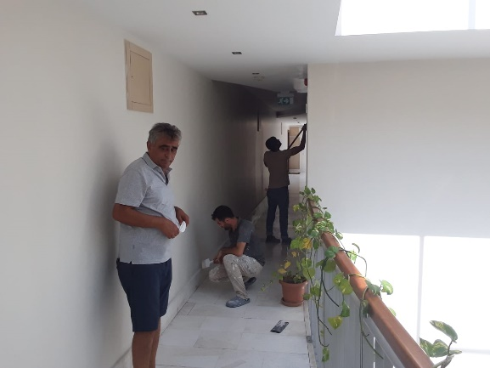

- Sitemiz konut girişi tavan ve duvarları ile yönetim ofisi tavan ve duvarları boyanmış, ahşap kısımları verniklenmiştir.
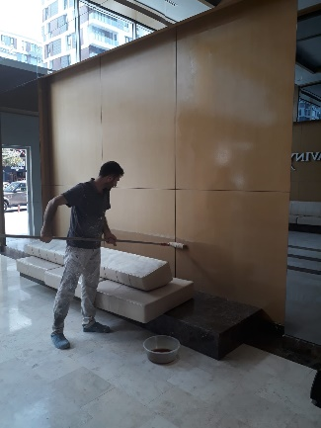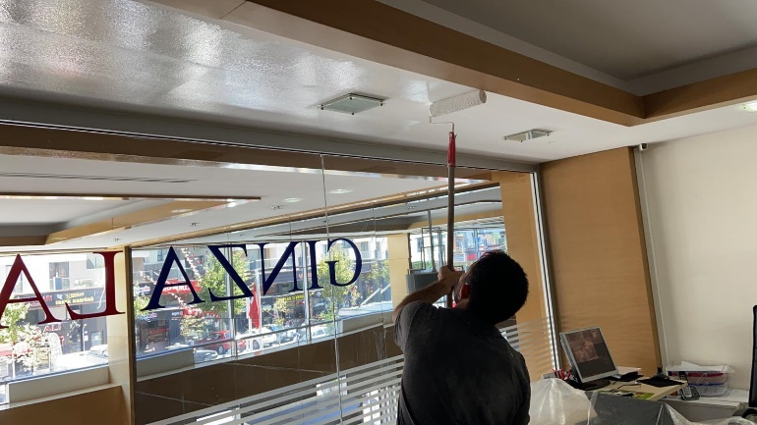
- Sitemiz konut girişinde bulunan asma tavan havuzuna led ışıklandırma yapılmıştır.
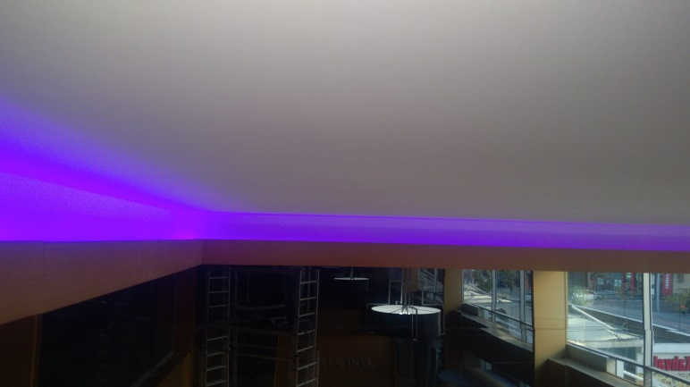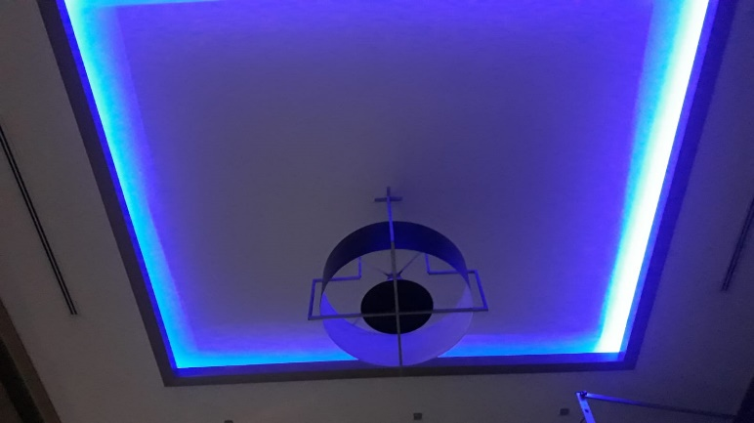
- Sitemiz ortak alan peyzaj aydınlatmaları için yüksek duvarlara dış mekan aplik alınarak aydınlatma yapılmıştır.
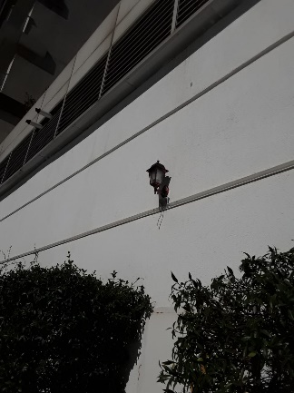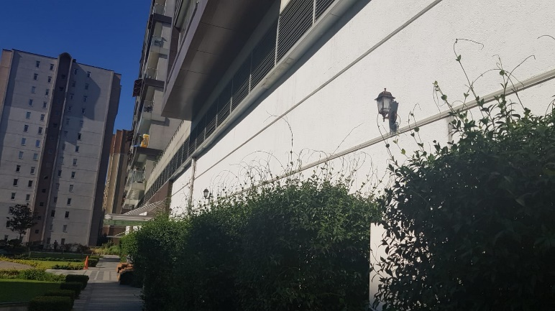
- Sitemiz peyzaj alanında konumlandırmak üzere 1 adet kamelya satın alımı yapılmıştır.
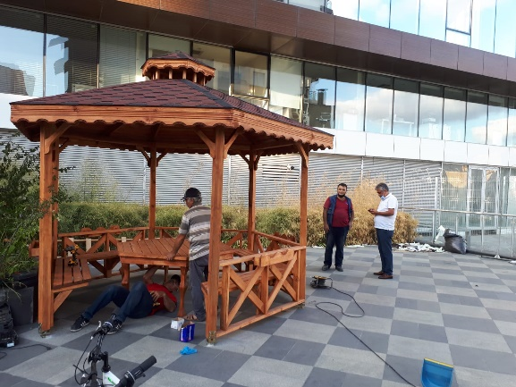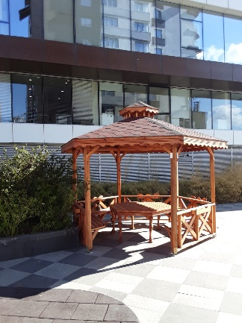
- Sitemiz peyzaj alanında ve süs havuzu kenarındaki kırık mermer taşlarının onarımı yapılmıştır.
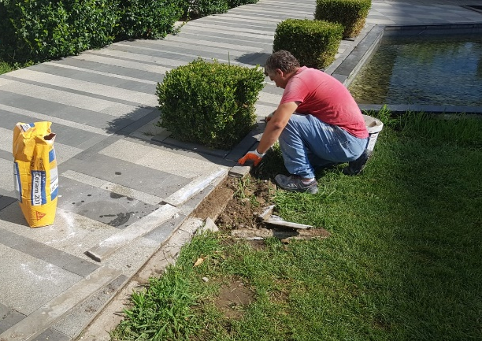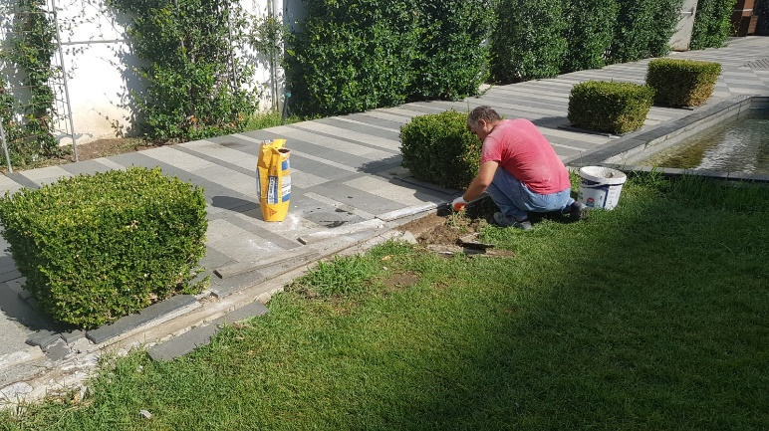
- Süs havuzunun izolasyon ve havuz boyası ile boyanabilmesi için havuz içerisinde bulunan dekoratif taşlar boşaltılmıştır.
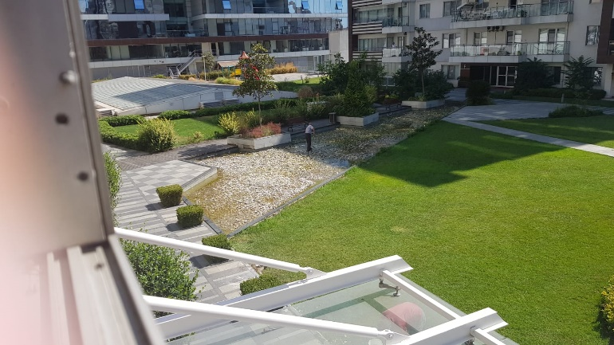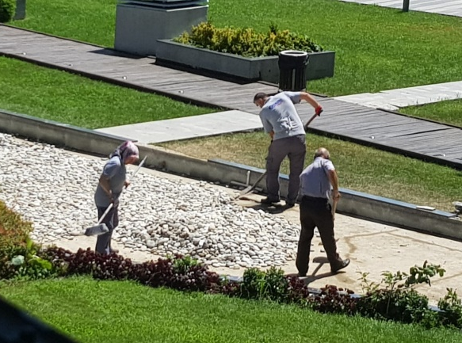

- Blok giriş katlarında bulunan dekoratif taşların rutin temizliği yapılmaktadır.
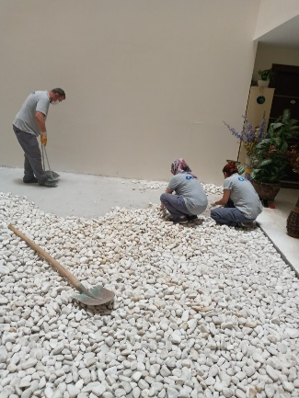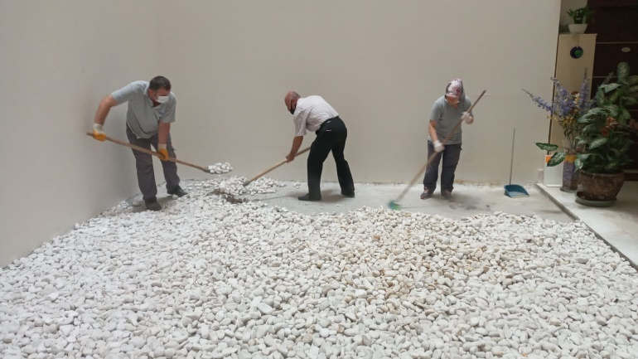
- Sitemiz konut girişindeki yüksek cam ve aynalar yıkanarak temizlenmektedir.
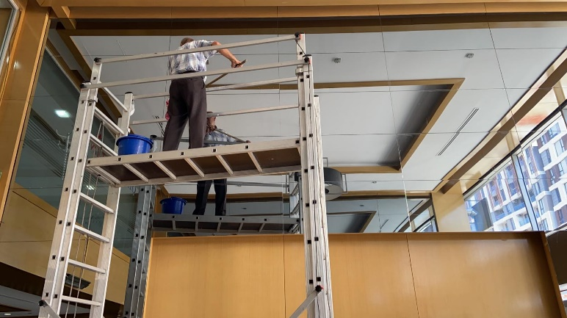
- Peyzaj alanındaki eksik aydınlatmalar tamamlanmıştır. Ayrıca peyzaj alanındaki sulama hattı eksikleri giderilmiş, birçok yere yeni hat çekilmiştir.
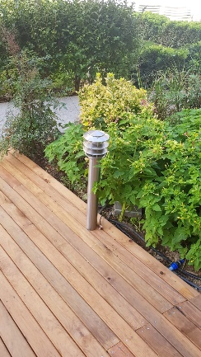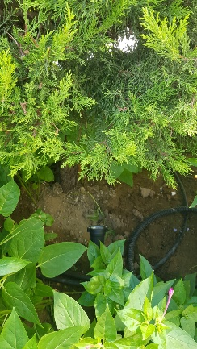

- Sitemiz peyzaj alanında bulunan sosyal tesis yerleşkesinin cam tavan etrafına rulo çim serimi yapılmıştır. Ayrıca çocukların cam tavana çıkmasını engellemek için dikenli bitki dikimi yapılmıştır.
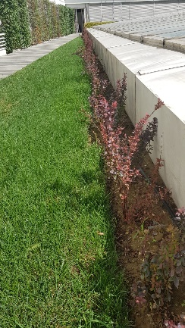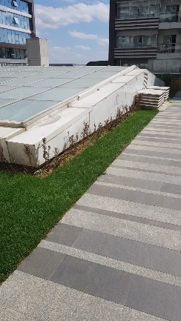
- Sitemiz ahşap alanında bulunan ahşap yürüme yollarından F ve C blok arasındaki yol tamamen yenilenmiştir. E ve D blok arasındaki yolun yapımına başlanmıştır.
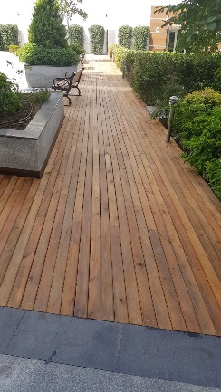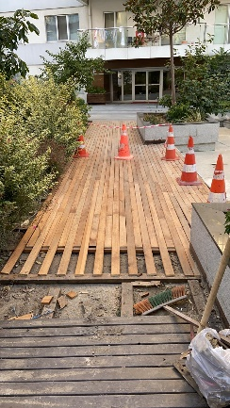

- Sitemiz peyzaj alanında bulunan D ve E blok arasındaki toprak alan rulo çim serimi yapılmıştır, sulama istasyonu oluşturulmuş ve sulama hattı çekilmiştir. Ayrıca cam küpeşte önüne çit bitkisi olan defne dikimi yapılmıştır.
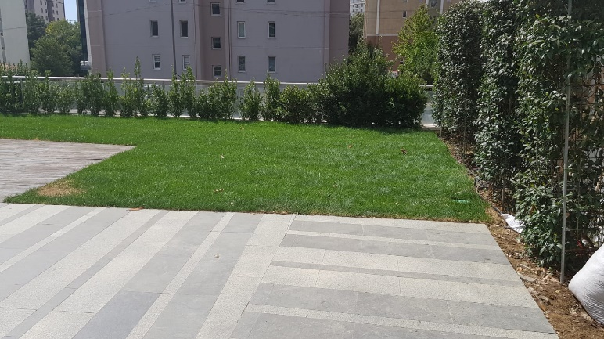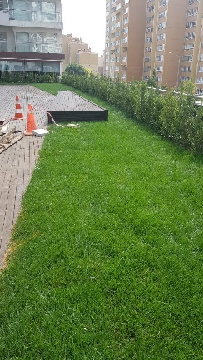
- Sitemiz peyzaj alanında bulunan ahşap orta göbek içerisindeki 3 adet toprak alana ilave toprak getirilerek yükseltilmiştir. Etrafına dekoratif çit yapılmıştır. Her bir alana 3’er adet top şimşir dikimi yapılmıştır. Toprak üstüne dekoratif dere çakılı serimi yapılmıştır. Aydınlatma ve sulama hattı yenilenmiştir.
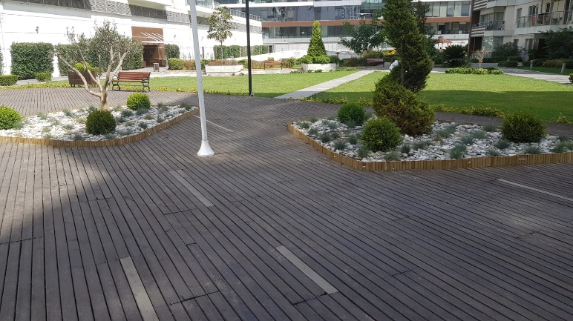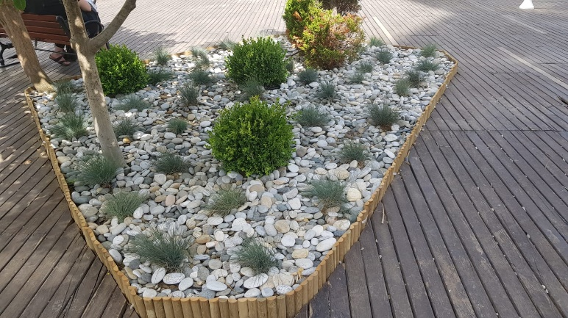

- Sitemiz peyzaj alanında bulunan A ve B ofis bloklarının kenarındaki bambular seyrekleştirilmiştir. Arka tarafına tamburlanmış dekoratif dere çakılı döşenmiştir. Ayrıca sulama hattı onarılmıştır.
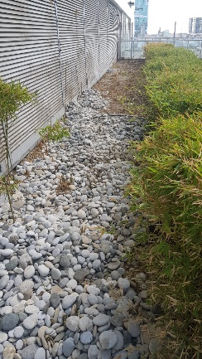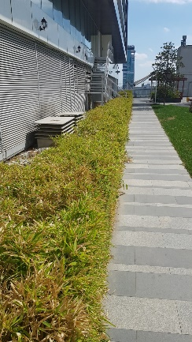
BLOK  ADI | KAT  SAYISI | DAİRE  SAYISI | ASANSÖR  SAYISI | SENSÖR  SAYISI | YANGIN TÜPÜ  KG/SAYI | YANG.DOLABI  SAYISI | ŞAFT  DLP.SAY.
A | 8 | 81 | 2 | 16 | 8 | 8 | 16
B | 9 | 91 | 2 | 18 | 9 | 9 | 18
C | 8 | 84 | 2 | 40 | 16 | 16 | 16
D | 8 | 51 | 2 | 40 | 16 | 16 | 16
E | 10 | 64 | 2 | 50 | 20 | 20 | 20
F | 10 | 70 | 2 | 50 | 20 | 20 | 20
SOS.TESİS
OTOPARK | 3
TOPLAM | 53 | 441 | 12 | 214 | 89 | 89 | 106
PERSONEL SAYISI |  |  | GÖREV YERİ |  | ÇALIŞMA SAATLERİ | ELEKTRİK/MEKANİK/İNŞAİ/TESİSAT
BÜTÇELENEN |  | ÇALIŞAN SAY. | ORTAK MAHALLER |  | 08.00 / 17.00 | ELEKTRİK
3 |  | 2
 |  |  |  |  | 09.00/18.00 | MEKANİK

4.GÜVENLİK FAALİYETLERİ

- Ay içerisinde rutin güvenlik faaliyetleri icra edilmektedir.
- Ay içerisinde asayişe müessir herhangi bir olay vukuu bulmamıştır.
CİHAZ ADI | CİHAZ DURUMU |  |  | KONTROL |  | CİHAZIN FAALİYET DURUMU |  |  | AÇIKLAMA
 | VAR | YOK | CİHAZIN  KONTROL TARİHİ |  | ÇALIŞIYOR |  | ÇALIŞMIYOR | GEREKÇE
SES KAYIT SİSTEMİ (SANTRAL) |  | YOK |  |  |  |  |  | YOK
BARİYER SİSTEMİ | VAR |  |  |  | X
OTOMATİK ARAÇ GEÇİŞ SİSTEMİ (OGS) | VAR |  |  |  | X
PLAKA TANIMA SİSTEMİ (PTS) |  | YOK |  |  |  |  |  | YOK
ÇEVRE GÜVENLİK KAMERALARI | VAR |  |  |  | X
YÖNETİM OFİSİ KAMERALARI | VAR |  |  |  | X
TURNİKELİ YAYA GEÇİŞ SİSTEMİ | VAR |  |  |  | X
SİTE YAYA GİRİŞ KAPILARI/KARTLI GEÇİŞ SİSTEMİ | VAR |  |  |  | X
DAHİLİ HAT SİSTEMİ (İNTERKOM) | VAR

5.TEMİZLİK FAALİYETLERİ

PERSONEL SAYISI |  | GÖREV YERİ | ÇALIŞMA SAATLERİ | CAMCI/MAKİNACI/MEYDANCI/TEMZ.PERS.
BÜTÇELENEN | ÇALIŞAN SAY. | ORTAK MAHALLER | 08.00 / 17.00
6 | 6

ALAN | CİNS | İŞLEM | Her Gün | Her Hafta | Aylık
Dış Alan Sert Zemin | Taş | Süpürme
Dış Alan Ekili Alan | Bitki | Çöp Toplama
Dış Alan Çöp Kovaları | Metal | Boşaltılması
Dış Alan Çöp Kovaları | Metal | Yıkama
Dış Alan Çöp Konteyner | Metal | Yıkama
Dış Alan Aydınlatmaları | Lambalar | Nemli Silme
Dış Alan Yürüme Yolları | Taş | Yıkama
Dış Alan Oturma Bankları | Ahşap | Nemli Silme
Teknik Hacimler |  | Nemli Silme Zemin
Sosyal Tesis | Seramik, Ahşap Metal | Nemli Silme, Islak Paspaslama, Yıkama
Dış Alan Yol Kenarları | Izgaralar | Yıkama
Dış Alan Yol Kenarları | Kameralar | Nemli Silme
Kat Holleri | Seramik | Islak Paspaslama
Yangın Merdivenleri | Brüt Beton | Islak Paspaslama
Servis Merdivenleri | Seramik | Islak Paspaslama
Çöp Toplama
Asansörler | Kabin Temizliği | Nemli Silme, Zemin Temiz
Ortak Alan Cam Yüzeyler | Cam | Nemli Silme

- Peyzaj alanındaki süs havuzlarının rutin bakımları yapılmakta, klor ve ph dengeleyici, yosun önleyici kimyasalları atılmaktadır.
- Tüm asansörlerin kabin içi ve dışı genel temizlikleri ile dezenfekte işlemleri aralıksız her gün yapılmaktadır.
- Ticari dükkanların üzerinde bulunan terek sundurma camlarının temizlik ve yıkama işlemleri yapılmaktadır.
- Konut bloklarına ait teknik odaların temizlik faaliyetleri icra edilmektedir.
- Kapalı otoparkta bulunan hidrofor odasının genel temizlik işlemleri gerçekleştirilmektedir.
- Tüm blokların yangın merdivenleri ve demir korkulukları silinmektedir.
6.BAHÇE VE PEYZAJ HİZMETLERİ

HİZMET SATIN ALARAK |  |  |  | PERSONEL ÇALIŞTIRARAK |  |  |  |  |  | PERSONEL SAYISI
X |  |  |  |  |  |  |  |  |  | BÜTÇELENEN |  | ÇALIŞAN
 |  |  |  |  |  |  |  |  |  | 2 |  | 2
YEŞİL ALAN M² |  | AĞAÇ SAYISI |  |  |  |  |  |  | MEVSİMLİK ÇİÇEK SAYISI
 |  | VAR OLAN |  |  | YENİ DİKİLEN |  |  |  | VAR OLAN |  | YENİ DİKİLEN
 |  | 21 |  |  |  |  |  |  | 1200
TOPLAM
ÇİM BİÇME  MAKİNE SAYISI | GARANTİ  SÜRESİ | AYLIK YAKIT  TÜKETİMİ |  |  |  |  |  | ÇİM BİÇME MAKİNESİ BAKIMI
 | 1 YIL | LİTRE | BİRİM FİYAT |  | TUTAR |  | YAPILDI |  | YAPILMADI |  | GEREKÇE
1 |  |  |  |  |  |  | X
SULAMA TEMİNİ |  |  |  | SULAMA TÜRÜ |  |  |  | OTOMATİK SULAMA TÜRÜ
ŞEBEKE | TANKER | SONDAJ | ELLE |  | OTOMATİK |  | DAMLA  SULAMA |  | OTOM.-YR. OTOM. FISKIYE
X |  |  |  |  |  |  |  |  | X
HİZMET KONUSU |  |  |  | YAPILDI |  | YAPILMAKTA |  | YAPILMADI |  | GEREKÇE
DİKİLİ AĞAÇLARIN BUDANMASI |  |  |  | X
AĞAÇ DİPLERİNE KAZIK ÇAKILARAK İPLERLE BAĞLANIP SABİTLENMESİ |  |  |  | X
YEŞİL ALANLARIN YABANİ OTLARDAN TEMİZLENMESİ |  |  |  | X
AĞAÇ DİPLERİNİN ÇAPALANMA İŞLEMİNİN YAPILMASI |  |  |  | X
ÇALI GRUPLARININ ÇAPALANMA İŞLEMİ YAPILMASI |  |  |  | X
SULAMA İŞLEMİ YAPILMASI |  |  |  | X
İLAÇLAMA İŞLEMİ YAPILMASI |  |  |  | X
ÇİM BİÇME İŞLEMİ YAPILMASI |  |  |  | X

